（添付が必要な場合）〇令和４年１月２日以降に退職されて現在無職の場合
※退職した勤務先で記入・押印（代表者印・社印・店長の印等）してください。
※雇用保険受給資格者証、または雇用保険被保険者離職票で離職年月日が確認できる場合は表裏の写しを
ご提出ください。
※廃業して無職の方は、官公庁の受理印のある廃業届の写しをご提出下さい。

退職証明書
裏面記入例参考

住 所

氏 名

上記の者は、令和 年 月 日付けで退職したことを
証明します。
令和 年 月 日

埼玉県知事あて
証明者 住 所
名 称
代表者名
電話

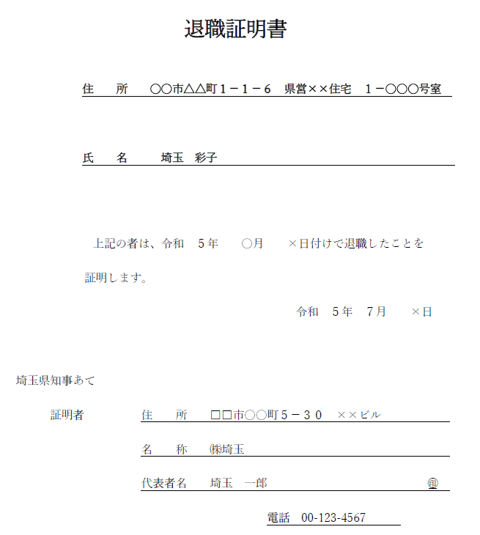
埼玉
必ず代表社印か社印、店長等の印を押印してください。
ご不明な点はお問い合わせください。
連絡先：埼玉県住宅供給公社 県営住宅収納課
電話：048-829-2876 (平日8:30～17:15)
記入例

